|  |  |  |
| --- | --- | --- |
|  | به نام خدا |  |
| **دانشگاه تهران**  **دانشکده‌ مهندسی برق و کامپیوتر**  **BSS**  **گزارش** **تمرین 6** | | |

|  |
| --- |
| سالار صفردوست |
| 810199450 |
| 27/02/1402 |

­

# بخش اوّل

## الف

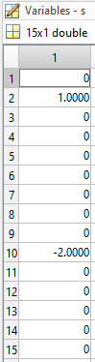

جواب به دست آمده صحیح است، چرا که به ازای $D*s$ به بردار مشاهدات می‌رسیم.

## ب

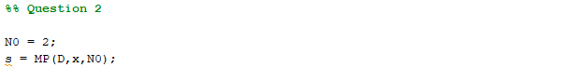

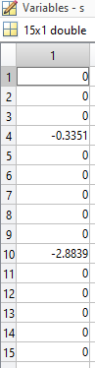

خیر، این جواب، جواب درستی برای مسئله نیست چرا که به ازای $D*s$ به بردار مشاهدات نمی‌رسیم.

## ج

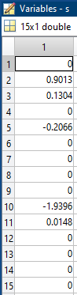

همانطور که دیده می‌شود مقداری که به دست آمده با مقدار صحیح ناشی از حل بدون نویز تفاوت دارد. (با وجود اینکه $Ds$ برابر $x_{noisy}$ می‌باشد.)

## د

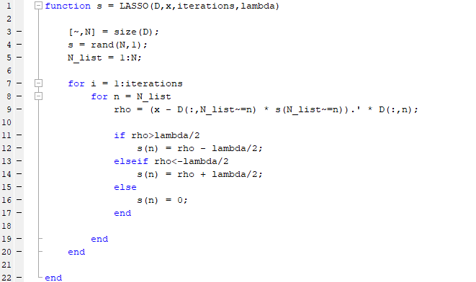

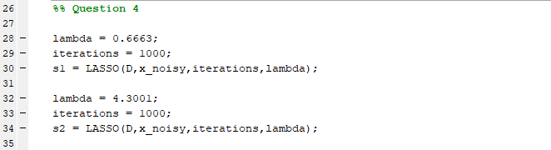

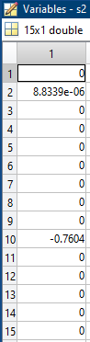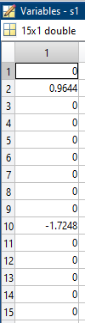

دو مقدار s به دست آمده به ازای دو مقدار مرزی لامبدا هستند که اسپارسیتی با $N_{0}=2$ را محقق می‌کردند، علّت این موضوع این است که کاهش لامبدا معادل کاهش اهمیّت به اسپارسیتی و افزایش آن معادل افزایش اهمیّت اسپارسیتی می‌باشد.

نزدیک‌ترین جوابی که به الف ممکن است، در همان مقدار مرزی $λ=0.6663$ به دست می‌آمد.

# بخش دوم

روش مورد اشاره در سوال 2 برای هر تعداد $N$ و در هر ابعاد دلخواهی توانایی به دست آوردن فریم نسبتاً بهینه را دارد، با این حال برای سوال 1 از یک حل بهینه که در 2 بعد نسبتاً راحت به دست می‌آید نیز به عنوان راه حل دوم سوال 1 قرار داده شده است و نمودار $μ$ بر حسب $N$ نیز برای آن ترسیم شده است.

ابتدا راه‌حل دوم نمایش داده می‌شود و سپس به راه‌حل کلی مسئله که هر دو سؤال را حل می‌کند می‌پردازیم.

## 1

با توجه به اینکه ماکسیمم قدر مطلق ضرب داخلی دو به دوی بردارها نیاز است که مینیمم شود، بهینه‌ترین حالت ممکن برای آن پخش کردن $N$ بردار به صورت یکنواخت در نیم‌دایره‌ای از فضا می‌باشد.

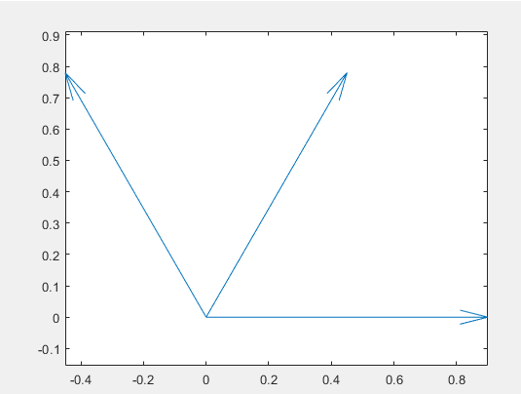

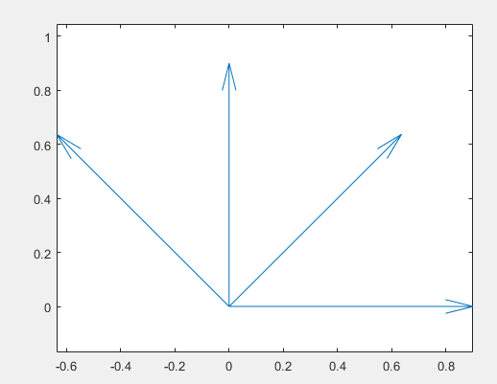

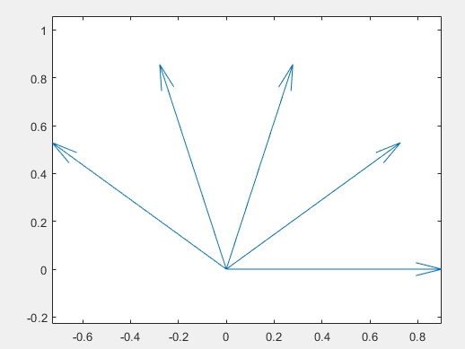

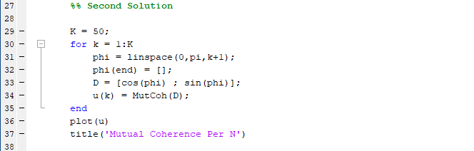

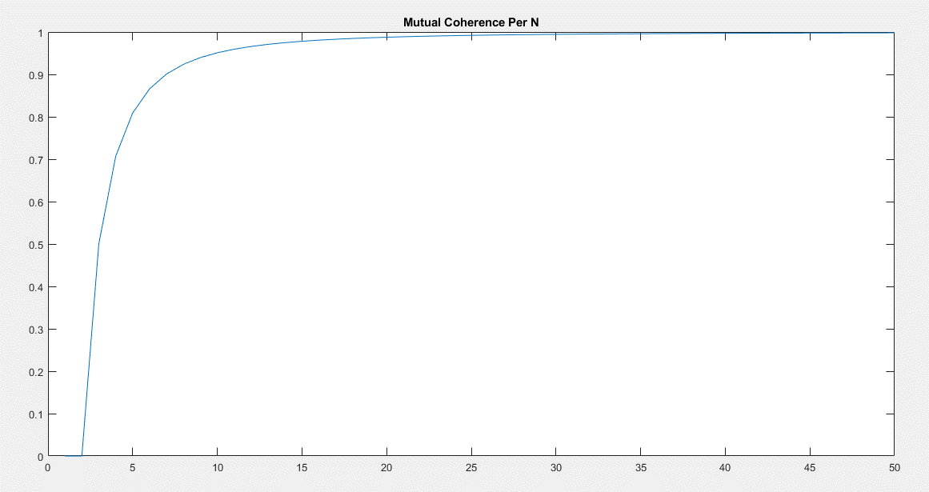

## 2

برای محقق شدن حدودی خواسته‌ی مسئله یک تابع هدف برای هر اتم $D$ فرض شد:

$$\left\{\begin{aligned}f\left(d_{i}\right)=\sum_{i≠j}{{\left(d_{i}^{T}d_{j}\right)}^{2}}=\sum_{i≠j}{(d_{i}^{T}d_{j})(d_{j}^{T}d_{i}})=d_{i}^{T}\left(\sum_{i≠j}{d_{j}d_{j}^{T}}\right)d_{i}=d_{i}^{T}D_{r}d_{i} \\ s.t. d_{i}^{T}d_{i}=0\end{aligned}\right.$$

حال سعی می‌کنیم با روش $Alternation Minimization$ با مینیمم کردن تابع فوق به مینیمم تابع کلی که می‌تواند به صورت جمع تمام این $f$ ها تعریف شود برسیم.

دو نکته لازم است که ذکر شود:

1* تابع هدف تعریف شده لزوماً با تعریف ما از بهینه کردن یک فریم مفهوم یکسانی ندارد. (یا حداقل اثبات نشده است.)

2* دیده می‌شود که این تابع هدف با روش اشاره شده تعداد بسیاری مینیمم محلی دارد که برای رفع این مشکل از تعداد نسبتاً زیادی $D$ اوّلیه متفاوت استفاده می‌شود تا بهینه‌ترین آن‌ها انتخاب شود.

*حال با اضافه کردن شرط نرمال به معادله تابع به روش لاگرانژ خواهیم داشت:*

$$g\left(d_{i}\right)= d_{i}^{T}D_{r}d_{i}+ λ(1-d_{i}^{T}d_{i})$$

*با گرادیان گرفتن و مساوی صفر قرار دادن تابع بالا به این نتیجه می‌رسیم که:*

$$\left[D,Λ\right]=eig(D_{r})$$

که با انتخاب ستونی از $D$ که مربوط به کمترین درایه‌ی $Λ$ می‌باشد، به مینیمم تابع خواهیم رسید.

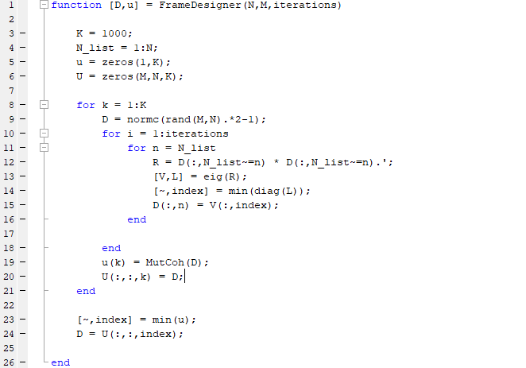

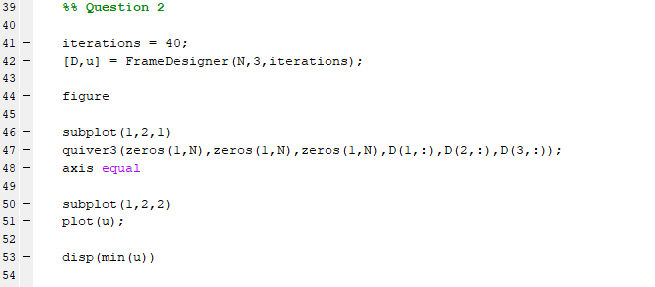

عملکرد این تابع را به ازای $N=5$ و $N=10$ مشاهده می‌کنیم.

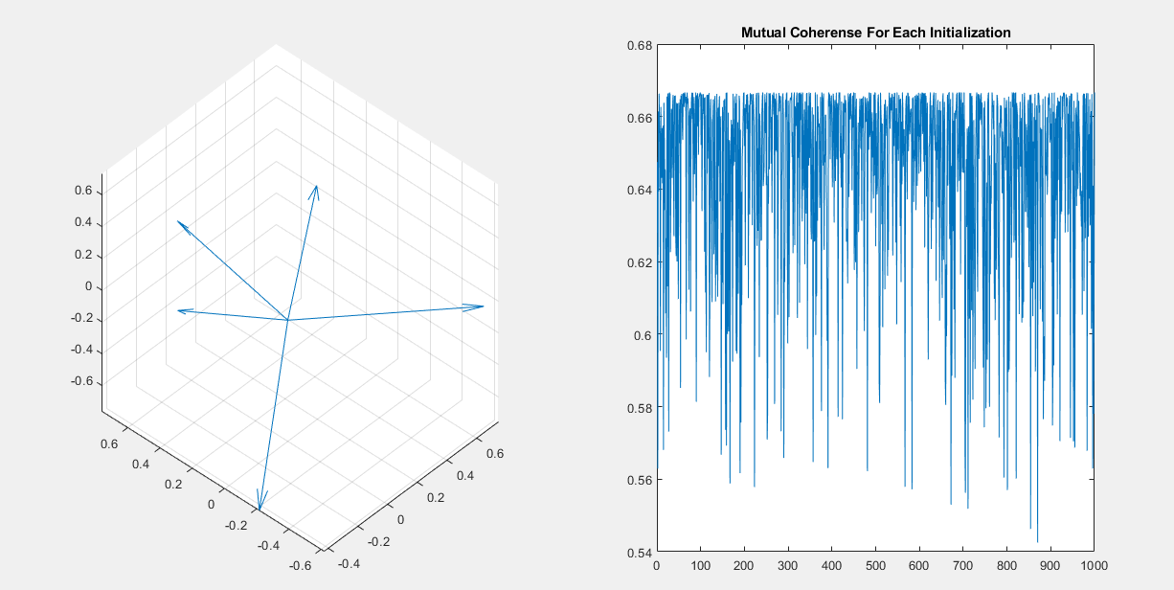



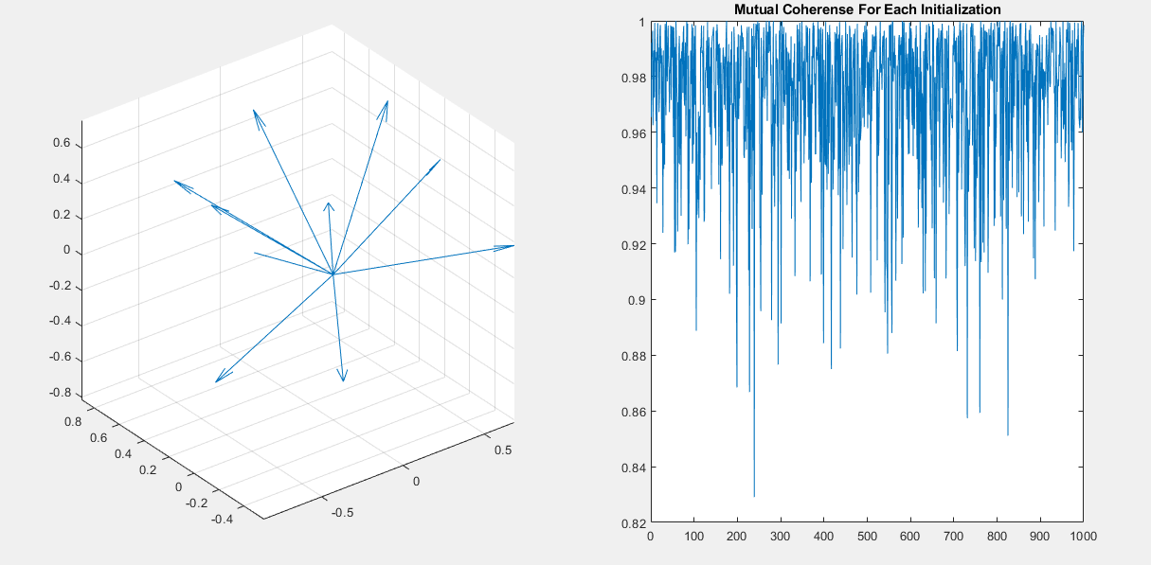



مقادیر نوشته شده زیر هر عکس $μ$ هر کدام از فریم‌ها می‌باشد.

# بخش سوم

## 1



## 2

در هر دو روش می‌توان تعداد مقادیر اوّلیه‌ی داده شده به $D$ را برای فرار از مینیمم محلی به عنوان ورودی به توابع داد، ولی برای مقایسه دو روش هر کدام تنها یکبار مسئله را حل می‌کنند.

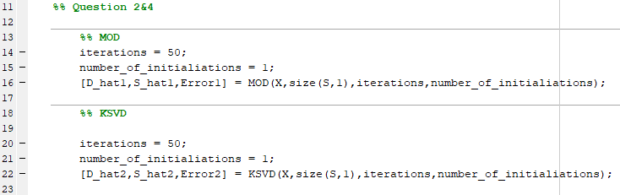

$$MOD:$$

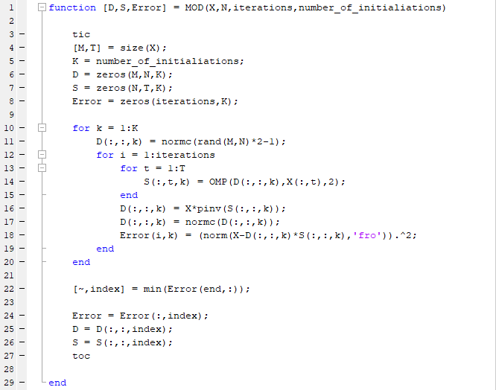

$$KSVD:$$

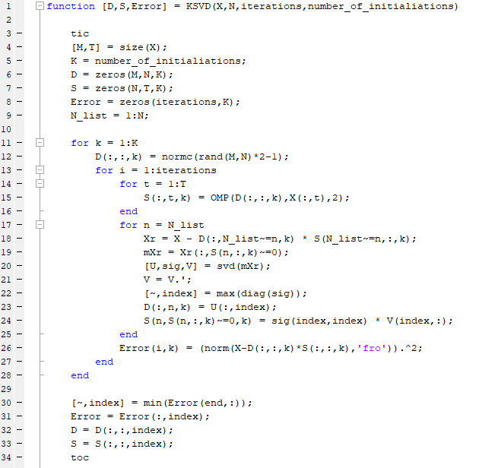

## 3

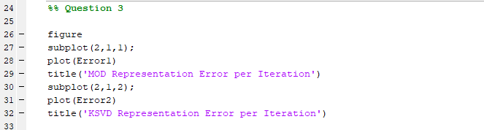

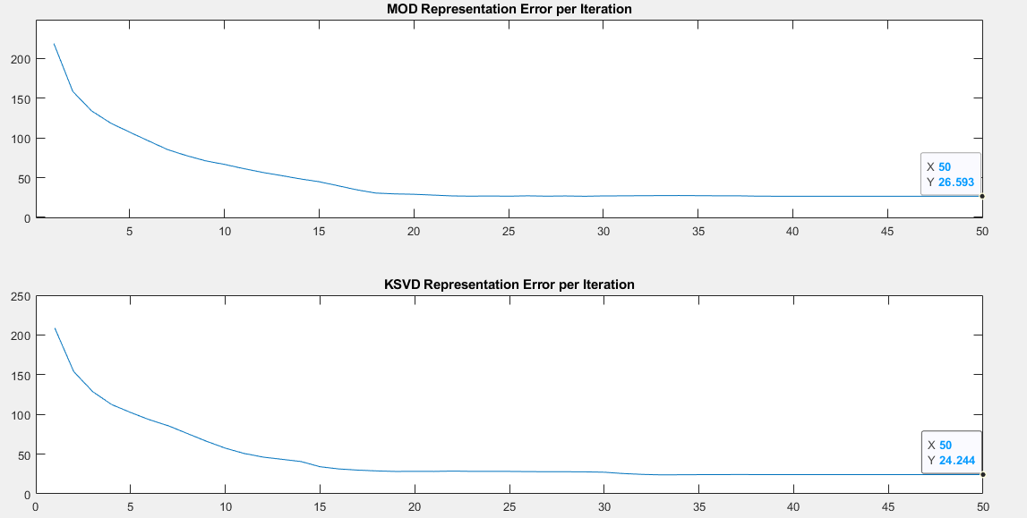

دیده می‌شود که روش $KSVD$ به مقدار کمتری همگرا شده است.

## 4



اولین عدد برای متد $MOD$ و دومین عدد برای متد $KSVD$ می‎‌باشد.

## 5

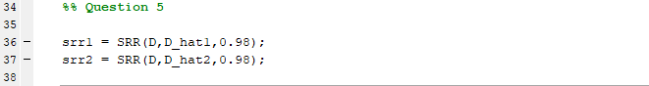

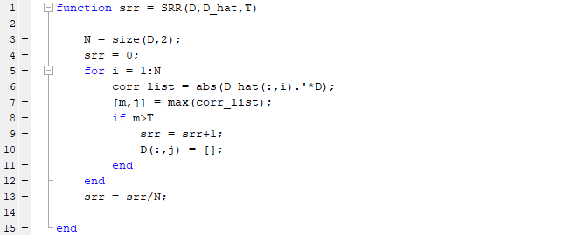

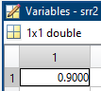 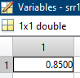

## 6

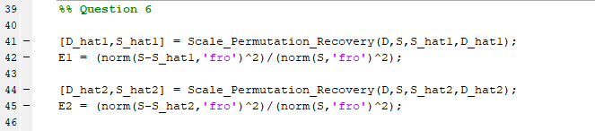

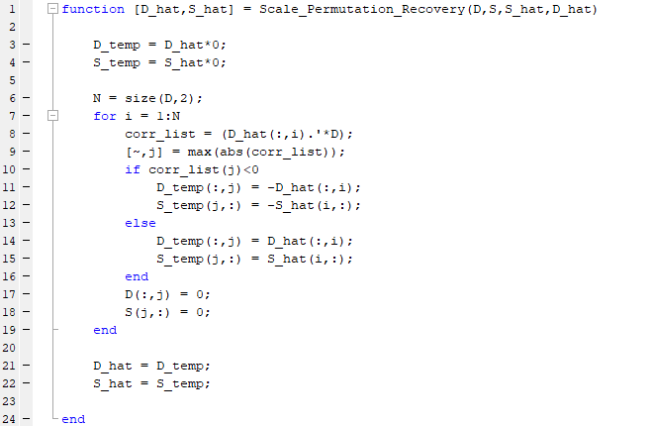

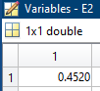 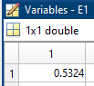

* با انجام مقداردهی اوّلیه به تعداد 20 بار به خطاهای کمتر و بهتری نیز می‌رسیم:

